[*https://chersonesos-sev.ru/museum/directors/morozova-elena-aleksandrovna/*](https://chersonesos-sev.ru/museum/directors/morozova-elena-aleksandrovna/)

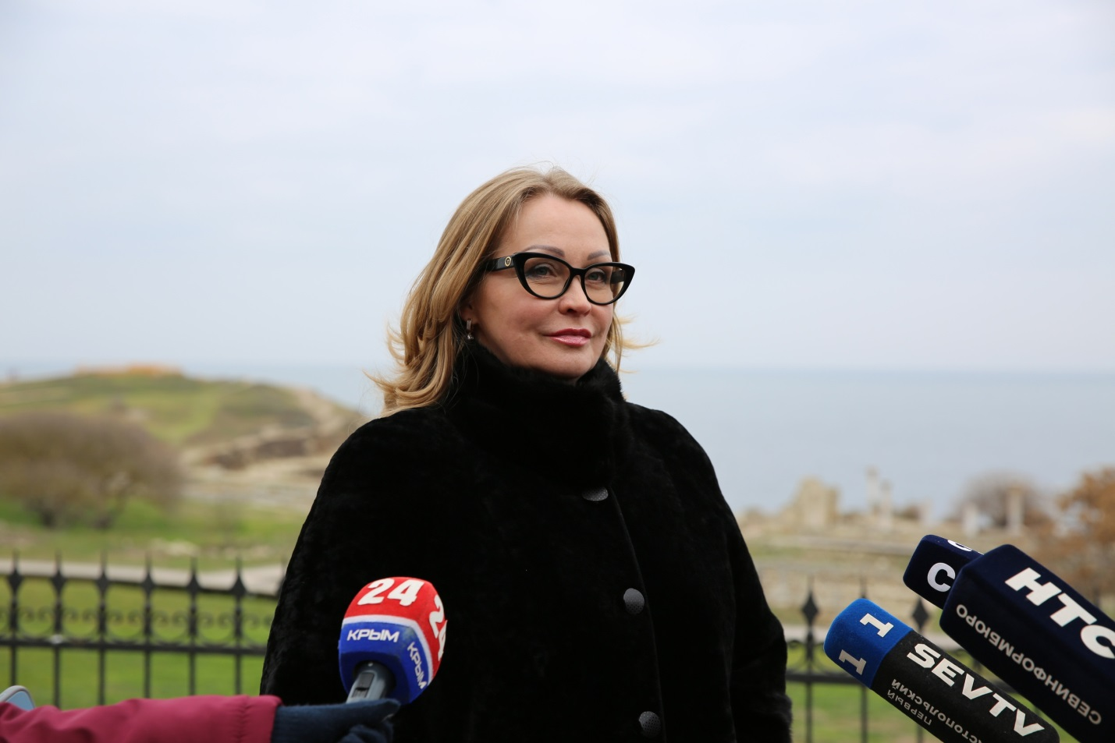

*МОРОЗОВА ЕЛЕНА АЛЕКСАНДРОВНА*

Директор музея

* Окончила Санкт-Петербургский государственный университет культуры и искусств, кафедра истории мировой культуры, специалист по музейному делу и охране памятников.
* С 2001 по 2014 гг. работала в Государственном музейном агентстве Ленинградской области, дирекция музеев (30 филиалов) заместителем директора по экскурсионно-выставочной работе.
* С 2014 по 2017 гг. занимала должность заместителя начальника службы профориентации и просветительской деятельности Государственного унитарного предприятия «Водоканал» г. Санкт-Петербург. Возглавляла профсоюз информационно-образовательного центра Водоканала.
* С 2017 по 2018 гг. работала в Государственном музейно-выставочном центре заместителем генерального директора по научно-просветительской и экспозиционно-выставочной деятельности.
* С 11 декабря 2018 назначена временно исполняющим обязанности директора Государственного музея-заповедника «Херсонес Таврический».
* С 30 апреля 2019 года приказом №02-КФ-300419 Министерства культуры РФ назначена директором Государственного музея-заповедника «Херсонес Таврический».

Новости